**Teoria de codigos**

**Ulkei Szabolcs**

**D210871**

**Erasmus**

**Trabajo propuesto:**



Por primera he verificado si el polinomio esta una generador de codigo ciclo, y simultaneo he calculado el cociente de dividir entre 1 + x15 y g(x):

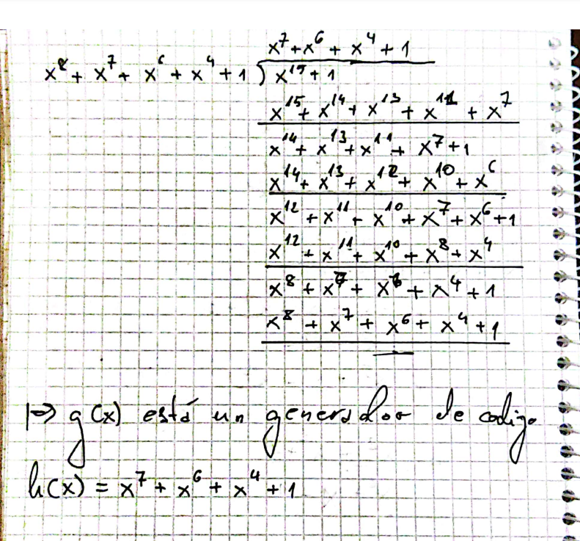

Ahora con uno generador valido y tuve de construir las matrizes generador y comprobacion de paridad:

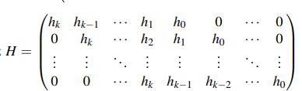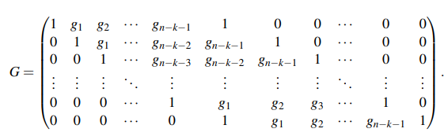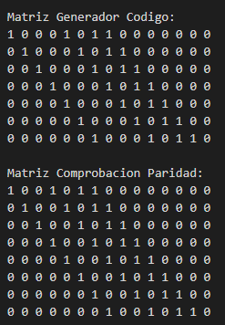

En fine para generar las todas palabras del codigo ciclo, primera genero las todas polinomios con un grado < n. Esto he hecho con simplemente generara polinomios similares con numerar en binar: 0 -> 01 -> 10 -> 11 ….

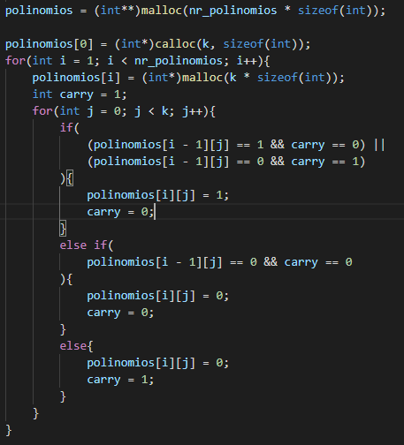

Despues de eso, multiplicando con el generador del codigo, obtenemos las palabras del codigo:

